

Miércoles, 20 de mayo 2020

**Los anfibios**

Los anfibios son otro tipo de animales vertebrados y algunas de sus características son:

Nacen de un huevo, es decir, son ovíparos.

Cuando nacen, respiran por branquias porque viven en el agua; pero cuando son adultos, respiran por pulmones y pueden vivir en la tierra.

La piel de los anfibios es desnuda y húmeda.

La mayoría de ellos tiene cuatro patas y se desplazan nadando o saltando.

**Ciclo de vida de la rana, una gran transfotrmación**

**(METAMORFOSIS)**

**Visita:** <https://www.youtube.com/watch?v=P-92RX0XqCc>

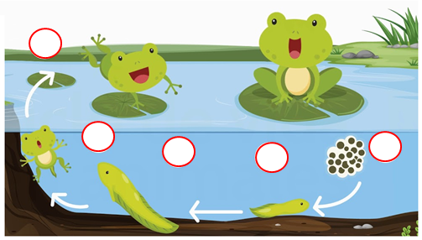



Miércoles, 20 de mayo 2020

**Según lo leído responde.**

**1. ¿Cómo se reproducen los anfibios?**

a. por crías vivas b. por huevos c. Tienen hijos

**2. ¿A través de qué órgano respiran al nacer los anfibios?**

a. pulmones b. nariz c. branquias

**3. ¿Cómo es la piel de los anfibios?**

a. Piel cubierta de escamas.

b. Piel desnuda y húmeda.

c. Piel gruesa.

**4. ¿Cómo respiran cuando adultos los anfibios?**

a. pulmones b. nariz c. branquias

**5. ¿Cómo se desplazan los anfibios?**

a. nadando y saltando b. nadando c. saltando



Miércoles, 20 de mayo 2020

**Los reptiles**

Los reptiles son otra clase de vertebrados y sus principales características son:

1. Se desplazan **reptando**, es decir, se arrastran.

2. Nacen por **huevos**.

3. Su piel está cubierta de escamas y algunos poseen caparazón como la tortuga.

4. Tienen **sangre fría**.

5. Respiran a través de pulmones.

Ejemplos de reptiles son:

**Visita**: <https://www.youtube.com/watch?v=wX5gL-sgr80>

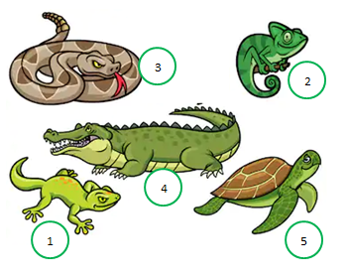



**.**  Miércoles, 20 de mayo 2020

1. Completa la tabla marcando con una **X** bajo la característica que le corresponda.

2. Lee la adivinanza y responde.

“Ahora soy verde, después seré marrón.

También soy una cama y puedo ser león. Todo el mundo me pregunta, quién soy”.

**________________________________**

3. Busca, recorta y pega en tu cuaderno distintos tipos de reptiles y escribe sus nombres.

